江西省吉安市2017-2018学年高二下学期期末考试
地理试题
注意事项：
1.本试卷分第Ⅰ卷（选择题）和第Ⅱ卷（非选择题）两部分。答题前，考生务必将自己的姓名、考生号填写在答题卡上。
2. 回答第Ⅰ卷时，选出每小题的答案后，用铅笔把答题卡上对应题目的答案标号涂黑，如需改动，用橡皮擦干净后，再选涂其他答案标号。写在试卷上无效。
3. 回答第Ⅱ卷时，将答案填写在答题卡上，写在试卷上无效。
4. 考试结束，将本试卷和答题卡一并交回。
第Ⅰ卷
本卷共22小题。每小题2分，共44分。在每个小题给出的四个选项中，只有一项是符合题目要求的。
黑河—腾冲线是一条贯穿我国版图的假象直线段，大致划分出了我国人口在区域上的分布，体现了我国人口东南和西北的分布差异。该线东密西疏的人口格局一直没有发生根本性的变化，具有“不可破”的特性。读图，完成下面小题。
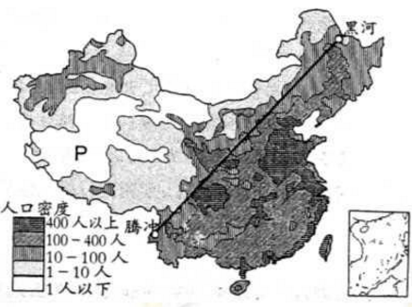
1. 东密西疏的人口格局“不可破”的主导因素是
A. 自然环境 B. 城市发展
C. 交通状况 D. 农业基础
2. 图中P地人口稀少的主要原因是
A. 纬度高，气候寒冷 B. 纬度低，气候湿热
C. 深居内陆，气候干旱 D. 地势高，气候寒冷
3. 可使我国人口格局发生较显著变化的措施是
A. 加快东部城市化发展 B. 扶持西部第二、第三产业发展
C. 平衡东西部资源分布状况 D. 完善西气东输、西电东送工程
【答案】1. A 2. D 3. B
【解析】本题主要考查人口分布。学生要熟悉胡焕庸线的地理学意义。这条人口分界线与中国版图的自然地理和社会经济发展区域差异的吻合，也说明这条分界线不但是中国人口分布差异的分界线，更是自然地理条件的分界线，也是重要的人文地理差异分界线。
1. 由材料分析可知，黑河市至腾冲市为我国的人口界线，界线东南人口多和西北人口少， 由于东南部降水充沛，地形平坦，城市众多，经济发达，界限的西北部气候干旱，降水较少，地形崎岖，经济落后，因此城市分布较少，人口较少。自然环境难以变化，因此受其影响，人口分布状况也难以改变，故答案选A。
2. 读图可知，图中P地位于青藏高原，地势高，气候寒冷，影响人类的生活和生产，人口稀少。选择D。
3. 加快东部地区的城市化发展，会使东部地区人口密度更大，东部地区人口密度大的格局不会改变，A错误；扶持西部第二、第三产业发展，西部地区城市化速度适度加快，扶持劳动力密集型产业和服务业发展，能够促进西北地区经济的发展，改变经济的发展格局，从而促进人口迁移方向和人口分布的格局变化，B正确；自然资源东西分配不均是由自然条件决定的，是从根本上解决不了的，C错误；加强东部地区的交通建设，完善西气东输、西电东送工程，会进一步促进东部地区的经济发展，改变不了人口的分布格局，D错误。故答案选A。
读我国某山地东坡和西坡年降水量随高度变化示意图，完成下面小题。
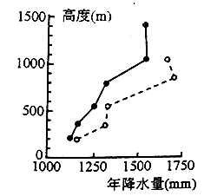
4. 该山地可能是
A. 秦岭 B. 太行山
C. 大兴安岭 D. 雪峰山
5. 下列关于该山地年降水量的叙述，正确的是
A. 东坡降水量平均变化速率小于西坡 B. 东坡降水量随高度的升高持续增加
C. 东西坡降水量800m附近差异最大 D. 西坡降水量随高度的升高逐渐递减
【答案】4. D 5. C
【解析】试题分析：
4. 读图可知，该山地山麓地区降水量为1000毫米以上，应当位于我国南方地区，应该为雪峰山，故选D。
5. 因东坡处于东南季风的迎风坡，降水量大于西坡，故图中虚线为东坡，实线为西坡。东坡降水量随高度的变化速率大于西坡，A错。两侧山坡降水随高度的增加均表现出先增后减的特征，B、D错。在海拔800m附近，两坡降水量差异最大，东坡约1750mm，西坡约1350mm，C正确。故选C。
【考点定位】地理信息图判读
福建平潭岛地势低平，当地盛传“光长石头不长草，风沙满池跑，房子像碉堡”的民谣。这里有一种奇特的传统民居，以岛上特有的花岗岩、火山岩为主体材料，屋顶石块压瓦片，当地人称之为石厝。据此完成下面小题。
6. 该民谣反映了当地气候的突出特点是
A. 降水多 B. 风力大
C. 日照强 D. 气温高
7. 依据当地自然环境特征，推测海坛岛传统民居的特点是
A. 高大、屋顶尖、窗大 B. 低矮、屋顶缓、窗大
C. 高大、屋顶尖、窗小 D. 低矮、屋顶缓、窗小
【答案】6. B 7. D
【解析】本题主要考查中国区域地理。解答此题组的关键是理解当地盛传“光长石头不长草，风沙满地跑，房子像碉堡”的民谣。
6. 从材料提取信息“福建平潭岛”说明该地区位于我国东部沿海季风区，“地势低平”“风沙满地跑”说明当地风力大。其他气候特点，材料并没有相关信息说明，故选B。
7. 根据材料信息“风沙满地跑”，“房子像碉堡”说明房子需要具备的特点是防风，所以是低矮的，窗小。根据该地区地理位置判断，影响该地区的东南季风受台湾山脉影响，气流下沉，形成干热的雨影区，降水少，所以传统居民的屋顶缓。故选D。
读松嫩平原的地理条件简图，完成下面小题。
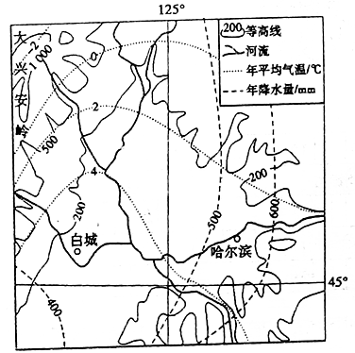
8. 白城的年平均气温高于哈尔滨，主要是因为白城
A. 接近冬季风源地 B. 海拔低
C. 地处大兴安岭背风坡 D. 纬度低
9. 白城的年降水量少于哈尔滨，原因主要是白城
A. 受夏季风影响较小 B. 地处夏季风的背风坡
C. 蒸发旺盛 D. 受冬季风影响较大
【答案】8. C 9. A
【解析】
8. 本题主要考查影响气温的因素，主要从地形、大气环流、纬度等因素进行分析。读图分析可知，白城和哈尔滨纬度大致相同，因此D错误；两地都位于东北地区，距离冬季风源地相差不大，A错误；两地都位于松嫩平原，但是哈尔滨位于平原的东部，位于长白山的迎风坡，受冷空气影响较大，气温较低；白城位于大兴安岭的背风坡，冬季受冷空气的影响较少，因此冬季温度比同纬度的哈尔滨更高，C正确。故答案选C项。
9. 本题主要考查影响降水的因素。主要从地形、大气环流、海陆位置等方面进行分析。该地位于松嫩平原，属于温带季风气候，夏季受来自海洋的夏季风影响，降水较多，但由于哈尔滨距离海洋较近，受夏季风影响较大，降水较多；白城距离海洋较远，受夏季风影响较小，降水较少，故答案选D项。
点睛：影响气温的因素
1、位置：纬度位置、海陆位置： （1）纬度因素：气温由低纬向高纬递减（如热、温、寒等五带的划分）； （2）海陆分布：由于海陆热力性质差异，受海洋影响大的地区，温差下；受陆地影响大的地区，温差大（如温带海洋性气候、温带大陆性气候特征）； （3）下垫面性质：植被覆盖率高、水域面积广的地区温差小，裸露地区温差大 。
2、大气：锋面活动、天气状况：（1）锋面活动：主要指冷（暖）锋过境前、过境时、过境后对气温的影响（如冷锋过境前，气温较高；过境时，大风降温；过境后，气温较低）；
（2）天气状况：白天多云，气温较低；夜晚多云，气温较高；全天多云，昼夜温差较小；全天晴天，昼夜温差大（大气对太阳辐射削弱作用、大气的保温作用）。
3、地形：（1）海拔越高，气温越低（垂直递减率－0.6℃／100米）；（2）山间盆地、河谷气温较高（同一热量带内，地形对冷空气起屏障作用）；（3）山地阳坡比阴坡气温高 。
4、洋流：暖流增温增湿，寒流降温减湿 。
5、植被：植被覆盖率高，温差较小（对太阳辐射的屏蔽作用和蒸发量的影响）。
6、水文：湖区、库区、沼泽、湿地等温差较小（热容量大，对太阳的反射率低）。
7、人类活动：城市热岛效应、大气温室效应、人类营林与毁林、兴修水库、围湖造田等活动对气温的影响。
复种指数是指一定时期内(一般为1年)在同一地块耕地上种植农作物的平均次数，即年内耕地上农作物总播种面积与耕地面积之比。下图为1999-2014年我国各农业区平均复种指数统计图，读图，回答下面小题。
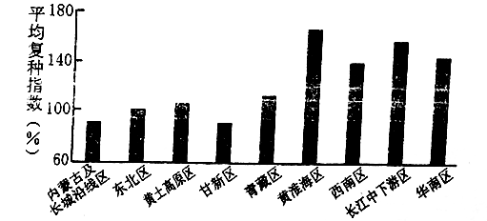
10. 据图可推测
A. 华南区一年三熟地区比重大 B. 东北区农耕多为一年一熟
C. 甘新区农作物品质较差 D. 黄淮海区一年一熟比重高
11. 华南区复种指数比黄淮海区低，其原因可能是
A. 水源短缺 B. 洪涝灾害频繁
C. 经济水平高 D. 科技水平高
【答案】10. B 11. C
【解析】本题主要考查中国农业生产。从北到南，不同熟制之间耕地生产水平差别很大。复种指数的高低受当地热量、土壤、水分、肥料、劳力和科学技术水平等条件的制约。
10. 复种指数是指一定时期内（一般为1年）在同一地块耕地上种植农作物的平均次数，即年内耕地上农作物总播种面积与耕地面积之比。华南区复种指数大约是150﹪，二年三熟地区比重大，A错误；东北区复种指数是100﹪，即一年一熟，B对；甘新区光照强，昼夜温差大，农作物品质好，C错误；黄淮海区复种指数超过150﹪，二年三熟地区比重大，D错误。
11. 华南区属于湿润区，水源充足；洪涝灾害频繁，旱灾很少；华南地区复种指数比黄淮海区低，可能是改革开放早，经济水平高，农业地位下降的原因；与黄淮海区相比，农业的科技水平也不是很高。选C正确。
下图中实线是我国某农作物收割期的等值线，虚线是该农作物分布的界线。读图完成下面小题。
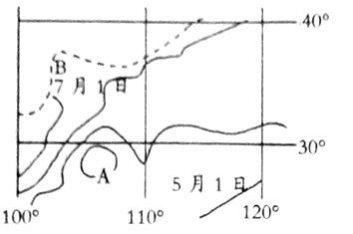
12. 该农作物是
A. 甜菜 B. 冬小麦
C. 水稻 D. 玉米
13. 图中A的数值可能是
A. 5月1日 B. 6月1日
C. 7月1日 D. 8月1日
14. 该农作物分布的界线在B处发生弯曲表明B处
A. 地势高 B. 夏季降水多
C. 夏季气温偏高 D. 冬季气温偏高
【答案】12. B 13. A 14. D
【解析】本题组主要考查等值线的判读和农作物的分布。
12. 根据图中经纬线可知，此处为我国华北平原附近，该作物5月1日-7月1日收割，应为冬小麦。冬小麦在稍暖的地方种植，一般在9月中下旬至10月上旬播种，翌年5月底至6月中下旬成熟。在我国一般以长城为界，华北及其以南是冬小麦，长城以北为春小麦，故本题正确答案为B。甜菜和水稻不是本区的主要农作物，故A、C错误；该区域玉米主要是夏种秋收，时间与图示不一致，故D错误。
13. 分析图文材料，根据等值线的分布特点，A北侧紧邻的等值线的日期最可能是6月1日。由经纬度可知，图中A等值线以内的地区位于四川盆地，盆地地区气温高，农作物收获早。根据“大于大值，小于小值”规律，A的数值可能为5月1日，故本题正确答案为B。
14. 据图分析B处位于我国贺兰山东南部的宁夏平原，宁夏平原冬季受贺兰山的阻挡气温较高，小麦的种植界线偏北。影响冬小麦播种地区的主要因素为温度，B处向北侧弯曲，说明此地冬季气温较两侧高，适合冬小麦生长过冬，故本题正确答案为B。
交通运输耗能是指将单位重量产品移动单位距离所消耗的能量，其大小主要受地形地势、经济水平、运输方式(公路大于铁路，铁路大于水运)和综合运输网密度的影响，下图为我国部分省区交通运输耗能分布图。据此完成下面小题。
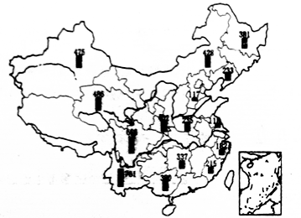
15. 我国交通运输耗能的空间分布规律是
A. 南方小于北方 B. 东部小于西部
C. 沿海大于内陆 D. 平原大于高原
16. 与青海比较，四川交通运输耗能大的主要原因是
A. 地势起伏大 B. 经济水平低
C. 水运比重小 D. 综合运网密度小
17. 据影响因素分析，下列省（区)中交通运输耗能大小可能与湖南省相似的是
A. 贵 B. 赣 C. 晋 D. 宁
【答案】15. B 16. A 17. C
【解析】试题分析:
15. 由上图可以看出我国东部地区能耗小于西部，故选B。
16. 青海省位于青藏高原上，海拔高但是地势起伏小，所以交通运输能耗低；四川省西部为川西高原，东部为四川盆地，地势起伏大，所以交通运输能耗高。故选A。
17. 湖南省位于我国江南丘陵区，四个省区中只有赣（江西省）同样位于江南丘陵，与湖南省的地形地势相似，所以江西省的能耗与湖南省相似。
考点：本题考查交通运输与我国地形
【名师点睛】交通运输网中的线及其布局的区位因素
（一）交通运输网：
1、构成要素：
①交通运治线，如铁路、公路、航道。
②交通运输点，如港口、车站、航空港。
2、类型：
①按形式：单一运轴网和综合运输网。
②按层次：即不同层次的运输网，包括省级综合运输网、大区级综合运输网、国家级综合运输网。
3、影响因素：
交通运输布局的影响因家包括社会经济、科学技术和自然环境等因素。
交通运箱是社会经济发展过程中产生的一种需要，杜会经济因家决定交通运愉点、线和网的布局。
科学技术水平的提高使交通运艳网伸展到了更广阔的范围。在科学技术水平比较低的时代，自然因素的作用往往是最主要的；在科学技术高度发达的今天，自然环境影响的程度逐渐下降．而社会经济因素成为最主要的国家。
交通运输是凭借天然和人工线路在运动中进行的，它涉及的空间范围很大，因此自然环境对交通运输线的影响是深刻而复杂的。
（二）影响铁路、公路建设的区位因素：
1、影响铁路的建设的区位因素：由于科学技术的发展，经济、社会因素的影响已经超出自然因素成为决定性因素。以京九铁路为例（合理布局交通网，促进沿线经济的发展，维持香港的长期稳定和繁荣，先进的科学技术是保证）
2、影响公路的建设的区位因素：修筑公路，要充分利用有利的自然条件，避开那些地形、地质、水文条件复杂的地段。尽量少占农田耕地，处理好与农田水利设施的关系和与城镇发展的关系。
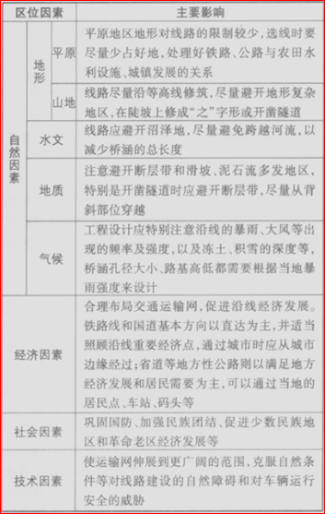
近二十年来，环渤海地区的经济得到了跨越式发展，成为我国东部一个亮点，但在注重经济发展的同时，却忽视了对生态环境的保护。渤海环境日益脆弱，无疑给一路高歌的环渤海经济泼了盆冷水。有关专家呼吁：如再不采取果断措施有效遏制污染，十年后，渤海将变成第二个“死海”。据此回答下面小题。
18. 环渤海经济带工矿区、城市星罗棋布。这种集聚效应有利于
①缓解大城市人口过度膨胀，改善周边地区生态环境
②加强彼此间的信息交流与协作
③获得规模效益，实现共同繁荣 ④充分利用交通、通信等基础设施 ⑤缓解内城衰落
A. ①②③ B. ①③⑤ C. ②③④ D. ③④⑤
19. 昔日的渤海曾给沿岸居民带来过丰富的海洋渔业资源，这主要得益于
A. 地处温带地区，受气旋影响，冷海水经常上泛
B. 渤海是寒暖流交汇的地方，浮游生物特别丰富，吸引大批鱼群到来
C. 渤海沿岸河网密布，人海径流量大，带来丰富的有机质和营养盐类
D. 渤海有广阔的大陆架，太阳光可以直射海底，水温适中
【答案】18. B 19. D
【解析】考查集聚效应，海洋渔业资源的分布特点。
18. 工业集聚、沿海城市迅速发展会导致城市人口的膨胀、老城的衰落，①⑤错误；同时也会促进城市公共基础设施的完善，促进城市之间的信息交流，获得规模效益，实现共同繁荣等，②③④正确。故选C。
19. 地处温带地区，受海水温度变化的影响，冷海水经常上泛，A错误；渤海是内海，受洋流影响小，不是寒暖流交汇的地方，B错误；黄河、海河等河流流量较小，故渤海沿岸入海径流量较小，C错误；由于大陆架海水浅，浮游生物光合作用强，鱼类饵料丰富，海洋渔业资源主要集中分布于大陆架。渤海为我国的内海，大陆架广阔，故昔日有丰富的海洋渔业资源，D正确。故选D。
依据国家区域发展新格局，我国将依托黄金水道，建设长江经济带。读图完成下面小题。
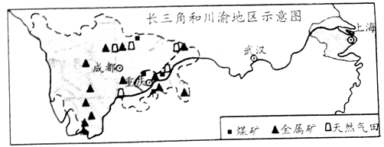
20. 与长三角地区相比，川渝地区发展的地理优势是
①水陆交通便利②矿产、水力等资源丰富 ③土地和用工成本低 ④技术力量雄厚
A. ①② B. ①③ C. ②③ D. ③④
21. 为推动长江流域的综合开发，两区域在生态安全方面可以开展的合作是
A. 航道建设 B. 西电东送
C. 劳务输出 D. 水土保持
22. 在长江三角洲产业分工协作方面，上海应重点发展
A. 国际金融、文化创意、对外贸易 B. 机械制造、服装制造、石油化工
C. 原料重化工业、现代农业、旅游业 D. 高端装备制造、临空经济、现代物流业
【答案】20. C 21. D 22. A
【解析】
21. 航道建设、西电东送、劳务输出均为经济合作，只有水土保持属于生态环境方面的做法，选D。
22. 作为中国最为发达的区域，上海拥有先进技术、资金，并占据优越区位，应向高精尖方向发展，重点发展国际金融、文化创意、对外贸易。
第Ⅱ卷(非选择题共56分)
本卷包括必做题和选考题两部分。第23-25题为必做题，每个试题考生都必须作答。第26-27题为选考题，考生根据要求作答。
23. 阅读图文资料，完成下列要求。
郑国渠是秦朝修建的水利工程，西起泾水谷口，东到洛水，共三百余里，途中经过数条由北向南汇入渭河的河流。渠道以南原先分布着大面积的湖泊沼泽，郑国渠建成后形成了大片农田。汉时开凿的六辅渠(开六条小渠以辅助郑国渠)与郑国渠组成庞大的灌溉系统，将渭河以北的数万顷土地改造为旱涝保收的良田。
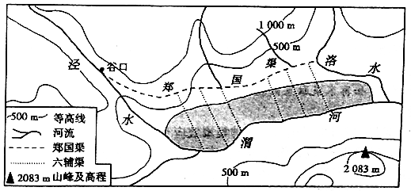
（1）分析郑国渠修建之前图中阴影区域多湖泊沼泽的原因。
（2）指出郑国渠建成之初的主要作用，并说出判断依据。
（3）分析六辅渠在工程设计上的优点。
【答案】（1）地势相对低洼，排水不畅；夏季多暴雨河，流流量大；由北向南注入渭河的支流和坡面径流在此汇集。
（2）主要作用：增加灌溉水量，扩大耕地面积。
依据：汇集数条由北向南的河流；建成前耕地少，建成后形成大片农田。
（3）借助北高南低的地势向南自流，增加灌溉面积；农田排水顺地势流入渭河，避免农田积水和减轻土壤盐碱化。
【解析】（1）结合图中的等高线可以推出地势相对低洼，排水不畅；本区夏季多暴雨，河流流量大；由北向南注入渭河的支流和坡面径流在此汇集。主要联系地形和汇水情况进行分析回答。
（2）根据材料可知主要作用是增加灌溉水量，扩大耕地面积。依据就是“渠道以南原先分布着大面积的湖泊沼泽，郑国渠建成后形成了大片农田。汉时开凿的六辅渠(开六条小渠以辅助郑国渠)与郑国渠组成庞大的灌溉系统，将渭河以北的数万顷土地改造为旱涝保收的良田。”
（3）根据图中的等高线可以判断郑国渠附近地势北高南低，借助北高南低的地势水向南自流，增加灌溉面积；图中显示农田排水顺地势流入渭河，避免农田积水和减轻土壤盐碱化。
24. 柑橘喜温暖湿润气候，是亚热带的常绿果树。中国是世界上栽培柑橘最早的国家，柑橘品种多样。近年来，我国柑橘出口量逐年递增，柑橘成为具有较强竞争力的果品。阅读图文材料，回答下列问题。
材料一 柑橘优势区域布局图。
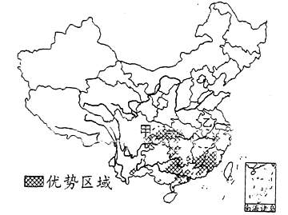
材料二 我国柑橘成熟期分布。
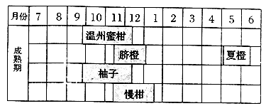
（1）甲、乙两区域纬度位置相近，但甲区域是柑橘优势产区，乙区域柑橘产量却较小，从气候和地形角度推测其原因。
（2）简述我国柑橘成熟期的特点，并说明其对。柑橘销售的影响 。
（3）分析我国柑橘在国际市场有较强竞争力的原因。
【答案】（1）气候：甲区域位于四川盆地，北部山地阻挡冬季风，受冷空气影响范围较乙区域小，柑橘冻害少。
地形：甲区域地形以低山丘陵为主，适宜种植柑橘；乙区域位于(长江中下游)平原，适宜发展种植业。
（2）特点：我国柑橘的成熟期较为集中，主要在秋冬季节，其他季节较少。
影响：会导致市场销售期集中在秋冬季节，售价低，春夏季节柑橘供应不足。
（3）栽培历史悠久，经验丰富；柑橘种类多样，物种资源丰富；我国亚热带、热带季风气候区面积广大，(低山丘陵广布)适宜种植柑橘的面积大；我国土地和劳动力价格低，柑橘生产成本较低。
【解析】（1）气候方面主要分析地形对气温的影响。甲区域位于四川盆地，北部山地阻挡冬季风，受冷空气影响范围较乙区域小，柑橘冻害少。
地形方面主要分析两地的不同地形对柑橘生产影响，低山丘陵为主地形适宜种植柑橘；平原适宜发展种植业。
（2）结合我国柑橘成熟期分布图可以看出我国柑橘的成熟期较为集中，主要在秋冬季节，其他季节较少。
影响：主要从供求关系分析市场。柑橘销售期集中在秋冬季节，会导致市场售价低，春夏季节柑橘供应不足。
（3）主要从产品的质量、种类、我国土地和劳动力价格等方面进行分析。
25. 阅读材料，回答下列问题。
贵州省花江乡山高坡陡，水土流失面积达80%，干旱频率高达90%，该乡森林覆盖率仅3%。作为“西电东送”起点的马马崖大型水电站，历时2年多，于2015年1月正式投产发电。图1为“花江乡在贵州省的位置图”，下图为花江乡2010年石漠化状况。
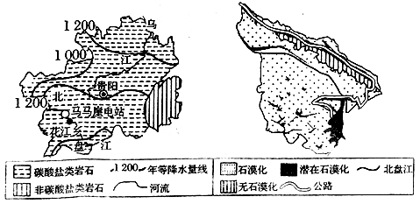
（1）说明马马崖水电站修建的优势区位条件。
（2）年降水量1000多毫米的花江乡干旱频率高，分析原因。
（3）针对花江乡的环境问题，从保护与开发角度，请你为花江乡提出合理建议。
【答案】（1）地处亚热带季风区，年降水量大，河流流量大；北盘江流经云贵高原河流落差大；邻近珠江三角洲，具有广阔的水电市场。
（2）季风气候，降水时间集中，无雨时间较长；碳酸盐类岩石地区，地下漏斗发育，地表和地下水容易渗漏；森林覆盖率低，土壤层薄，涵养水分功能弱；山高坡陡，(经济欠发达修建水利工程难度大，雨水难以储存。
（3）以水资源开发利用(或生态环境恢复与保护)为中心，通过植树、种草等生物措施，以及修坝、建梯田等工程措施，解决干旱、水土流失和石漠化问题；开发喀斯特景观、庭院经济、立体农业等，发展旅游业，促进当地经济发展。
【解析】(1)碳酸盐类岩石属于沉积岩；读图可以看出，该类岩石在贵州省分布普遍。
(2)从市场、政策、地形、气候、流量等角度分析。
(3)从降水的季节变化、植被覆盖率、地表岩石特征等角度分析。
(4)注意生态的保护，发展水能，注重植树种草，防治荒漠化，利用喀斯特地貌发展旅游业等。
请考生在第26、27两道题中任选一题作答，如果多做，则按第一题计分。作答时用2B铅笔在答题卡上把所选题目的题号涂黑。
26. 【旅游地理】阅读下列材料，回答问题。
元阳梯田位于云南省红河哈尼族彝族自治州元阳县的哀牢山南部，是哈尼族人世世代代留下的杰作，是我国第45处世界遗产。梯田从海拔400米直向延伸至海拔1800米，依山开垦，层层叠叠气势磅碍。当太阳呈逆光角度驱云雾，层层梯田便渐渐染上金光，坐落其间的山塞被云雾掩映得扑朔迷离，如诗如画，如梦似幻。目前，多数旅客在景区内的家庭旅馆住宿，费用不高，尤其是在淡季标准房只有60元/晚，而旺季价格不菲，标准间平均350元/晚，最高达800元/晚。
说出一天中欣赏元阳梯田的最佳时间和最佳观赏位置，推测其目前旅游发展中可能存在的问题。
【答案】时间：日出或日落前后。位置：俯瞰。
存在问题：旅游资源种类单一；沿途自然灾害多，安全隐患大；市场不规范；食、住、行等旅游接待能力差，尤其是交通滞后；经济落后，开发资金不足。
【解析】根据“当太阳呈逆光角度驱云雾，层层梯田便渐渐染上金光，坐落其间的山塞被云雾掩映得扑朔迷离.”可知最佳时间应该是日出或日落前后。从位置来看，最好是俯瞰，这样才能视野开阔。
结合本地区的地理知识和所给的材料可以推出存在问题主要有旅游资源种类单一；自然条件复杂，沿途自然灾害多，安全隐患大；距离旅游市场远，食、住、行等旅游接待能力差，尤其是交通滞后；经济落后，开发资金不足。
27. 【环境保护】下图为“我国河庭湖沿岸某城市1950年和2010年土地利用类型示意图”。
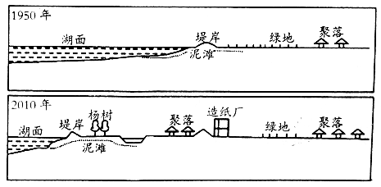
说出2010年以来洞庭湖污染的主要来源，简述图中绿地面积的变化对该城市地理环境的影响。
【答案】①造纸厂的污水排放；②生活污水的排放。
影响：①绿地面积减小，对气候的调节能力下降，使城市空气湿度降低、温差变大；②加重城市的热岛效应③城市易发生内涝④环境污染加剧。
【解析】试题分析：
读图可见，当地聚落大大增加、出现造纸厂等污染严重的工厂，其污染来源应是工业污水、生活用水。绿地减少，围湖造田，使城市湿度下降、热岛效应、城市内涝严重，人口增加、工业发展导致污染严重。
【考点定位】考查读图能力，污染来源，围湖造田、绿地减少影响。


